การเปิดโอกาสให้เกิดการมีส่วนร่วม
ภาพกิจกรรม
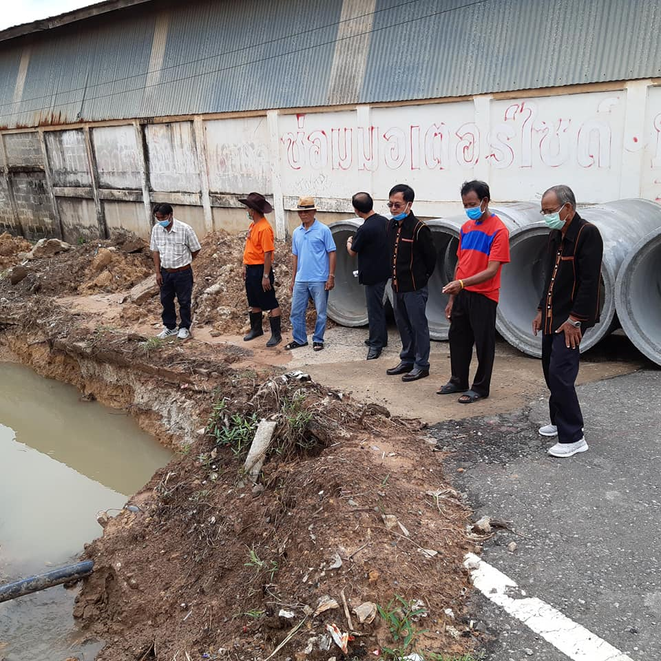
วันที่ 15 เดือน มิถุนายน พ.ศ. 2563นำโดยนายชวาลย์ ทองสังข์ นายกเทศมนตรีตำบลปรางค์กู่ นายจีรพงษ์ อสิพงษ์ รองนายก เทศมมนตรี นายประเสริฐศิลป์ แหวนวงษ์ เลขานุการ นายสุรศักดิ์ สิมาขันธ์ ปลัดเทศบาลตำบลปรางค์กู่ นายเสถียร แหวนเงิน ประธานสภาเทศบาลตำบลปรางค์กู่ และสมาชิกเทศบาลตำบลปรางค์กู่ ลงพื้นที่ถนนเทศบาล 7 (ถนนกุดตรงข้ามทางขึ้นถนน 2167) เพื่อติดตามประเมินผลการดำเนินการขุดวางท่อระบายน้ำบนถนนเทศบาล 7 เทศบาลตำบลปรางค์กู่ อำเภอปรางค์กู่ จังหวัดศรีสะเกษ

